Regionali, nasce il movimento anti-M5s e tramonta la candidatura di Pippo Callipo

Muove i primi passi “10 idee per la Calabria”, una piattaforma politica ispirata a posizioni della sinistra radicale, che punta sulla società civile. Al progetto ha aderito anche l’imprenditore vibonese “re del tonno”, decisione che sembra sgomberare definitivamente il campo dall'ipotesi che possa correre per i Cinquestelle alla conquista della Cittadella
di Enrico De Girolamo
giovedì 25 aprile 2019
22:53
487 condivisioni
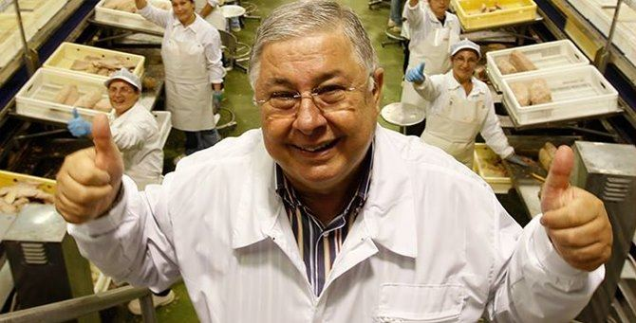
Pippo Callipo
Tramonta l’ipotesi di Pippo Callipo candidato del Movimento Cinquestelle alle prossime elezioni regionali. Il nome dell’imprenditore vibonese, re del tonno in scatola, ha sempre solleticato le fantasie elettorali dei pentastellati, molti dei quali vedevano in lui una sorta di prototipo del candidato ideale: fortemente critico nei confronti del sistema di potere consolidato e della burocrazia regionale, avverso (ma a fasi alterne) al governatore Mario Oliverio, capace di attirare molti consensi nella società civile e fuori dai binari della politica tradizionale.
Insomma, un grillino ante litteram che ha dalla sua anche la strenua convinzione che in Calabria bisogna restare. A combattere. Sebbene la sua candidatura sia stata sempre e solo un’ipotesi non avallata da riscontri, salvo fugaci incontri con i vertici M5s, oggi sembra definitivamente archiviata con la sua adesione al manifesto “10 idee per la Calabria”, progetto politico animato da Domenico Gattuso, già candidato alla Regione nel 2014 (quando raccolse appena l’1,3%) e allora vicino alle posizioni dei comunisti di Rifondazione e dell’attuale premier greco Alexis Tsipras, ispiratore alle ultime elezioni europee della lista italiana l’Altra Europa. La firma di "Callipo Filippo, imprenditore di Pizzo Calabro", è in rigoroso ordine alfabetico tra tutte le altre in calce al manifesto dei promotori (qui è possibile consultarle tutte).

«Un soggetto politico - si legge in una nota - che vuole proporsi sulla scena calabrese, nella consapevolezza che la Calabria stia vivendo una condizione drammatica e soffrendo da troppo tempo l’assenza di una classe dirigente. L’intenzione è quella di avanzare una proposta politica innovativa, fondata su alcuni caratteri distintivi». Segni particolari che vengono snocciolati uno dopo l’altro: «L’aggregazione di un gruppo consistente di promotori accomunati da un comune sentire, persone libere, responsabili, credibili, competenti, aperte al dialogo, attive nel sociale, con storie limpide e dignitose; l’elaborazione di idee, programmi e proposte, a partire dalle competenze ed esperienze possedute; l’innalzamento della qualità del dibattito politico regionale attraverso il coinvolgimento di personalità autorevoli, di associazioni e movimenti credibili; la composizione di un fronte unitario di liste elettorali, attraverso l’aggregazione di persone di elevato profilo e riconosciute qualità, che intendano mettersi al servizio della regione, senza scopi di carriera, capaci di assumere responsabilità di governo della cosa pubblica in modo autorevole».

Il punto cruciale è che in questa «coalizione di liste, in alternativa ai partiti tradizionali e movimenti settari, al leghismo subdolo orientato al neofascismo», in questo «schieramento civico progressista che risponda a principi di libertà e parità», pare che non rientri alcun apparentamento con i Cinquestelle. Nel lungo manifesto politico che accompagna la nota, infatti, si legge, un passaggio esplicito: «La speranza di cambiamento affidata al M5s è ormai evidentemente delusa, dato che il movimento sta dimostrando limiti tipici degli altri partiti, con idee confuse e succube del suo alleato di governo, che lo sta divorando».

Insomma, un movimento che sembra esprimere una matrice di sinistra radicale (alle scorse europee la lista di Domenico Gattuso vedeva la partecipazione del Prc), con la volontà di pescare nello stesso elettorato dei Cinquestelle, che starebbe già mostrando la corda dopo meno un anno alla guida del Paese, tanto da essere accusato di avere gli stessi «limiti degli altri partiti».
Dopo aver ribadito che «la Calabria sta morendo», a causa degli indicatori economici in picchiata, dell’emigrazione giovanile e della rassegnazione delle famiglie, dopo aver rimarcato che «il quadro politico attuale è desolante, con una maggioranza eterogenea e inaffidabile e con una destra senza cultura e senza idee», 10 idee per la Calabria invita i calabresi a «rimboccarsi le maniche e organizzare una nuova Resistenza».
L’obiettivo finale è «dar vita ad una formazione politica articolata in numerose liste coalizzate, composta da persone che fanno un passo avanti e non uno indietro, pronte ad imbracciare gli strumenti della cultura, dell’intelligenza, della rettitudine, della competenza, della volontà, della solidarietà, per liberare la Calabria e ricostruire una società in cui si possa vivere meglio che altrove, godendo delle potenzialità che la natura ci ha donato».
Per ora non si parla esplicitamente di corsa solitaria alla Regione, né di candidati alla presidenza, ma le premesse sembrano indirizzare verso questa direzione, riproponendo un film già visto nel 2014.
Enrico De Girolamo

